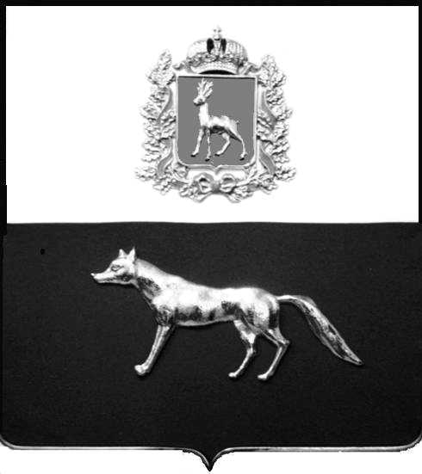  Администрация  муниципального района  Сергиевский  Самарской области  ПОСТАНОВЛЕНИЕ  « » _____________ 2023г.  №__________  [МЕСТО ДЛЯ ШТАМПА]  . | ПРОЕКТ
О выявлении правообладателя ранее учтенного объекта недвижимости, жилого дома с кадастровым номером 63:31:1101006:295 по адресу: Самарская область, Сергиевский район, п. Сургут, ул. Победы , д. 25 кв.18

В соответствии с Федеральным законом от 06.10.2003 № 131-ФЗ «Об общих принципах организации местного самоуправления в Российской Федерации», с Федеральным Законом от 30.12.2020 №518-ФЗ «О внесении изменений в отдельные законодательные акты Российской Федерации», со статьёй 69.1 Федерального Закона от 13.07.2015 года №218-ФЗ «О государственной регистрации недвижимости», руководствуясь Уставом муниципального района Сергиевский, на основании акта осмотра объекта недвижимого имущества № 10 от 29.08. 2023г. 08 ч. 00 минут, Администрация муниципального района Сергиевский

П О С Т А Н О В Л Я ЕТ:

1.В отношении ранее учтенного объекта недвижимости кадастровый номер 63:31:1101006:295. Самарская область, Сергиевский район, п. Сургут, ул. Победы, д.25 кв.18 выявлены правообладатели:
гр. РФ Шуватова Ирина Юрьевна, 05.11.1988г. место рождения : п. Сургут, Сергиевского района, Куйбышевской области , паспорт гр. РФ серия 3608 № 971677 выдан отделением УФМС России по Самарской области в Сергиевском районе 18.11.2008г., код подразделения 630-046, СНИЛС: 102-877-252-51, адрес регистрации: Самарская область, Сергиевский район, п. Сургут, ул. Победы, д.25 кв.18;
гр. РФ Шуватова Марина Юрьевна, 10.11.1989г. место рождения : п. Сургут, Сергиевского района, Куйбышевской области , паспорт гр. РФ серия 3609 № 095717 выдан отделением УФМС России по Самарской области в Сергиевском районе 20.11.2009г., код подразделения 630-046, СНИЛС: 102-877-253-52, адрес регистрации: Самарская область, Сергиевский район, п. Кутузовский, ул. Новая, д.15 кв.1.

2. Право собственности подтверждается материалами наследственного дела № 179/2011, открытого нотариусом нотариальной палаты Самарской области Сергиевского района Красновой В.Ф.., подтверждается ответом на запрос регистрационный № 1078 от 21.08.2023г.
3.Направить данное постановление в Управление Федеральной службы государственной регистрации, кадастра и картографии по Самарской области.
4.Контроль за выполнением настоящего постановления оставляю за собой.

Глава муниципального района
Сергиевский А.И. Екамасов

Проект решения получил:
_________________________ ______________________________
[Подпись] [Ф. И. О.]

Примечание: в течение тридцати дней со дня получения проекта решения выявленный правообладатель вправе направить возражения относительно сведений о правообладателе по адресу:

446533, Самарская область, Сергиевский район, п. Сургут, улица Первомайская, дом 12А, этаж 2, каб.3, или по телефону: 8(84655)2-54-20

